Министерство образования Республики Беларусь

Учреждение образования

БелорусскиЙ государственный университет

информатики и радиоэлектроники

Кафедра информатики

Отчет по лабораторной работе №3

«Проектирование схемы базы данных в SQL»

Выполнила: студентка гр. 953501

Голубович Ю.И.

Поверил: Чащин С.В.

Минск 2021

**Цель работы**: получить практические навыки построения баз данных.

**Задача 1**. Построение базы данных на основе диаграмм.

Используя мастер диаграмм MS SQL Management Studio, постройте БД на основе диаграммы «сущность-связь» задания на ЛР №2.

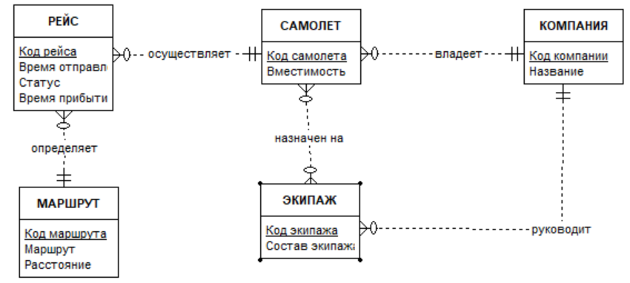

Рис. 1. Диаграмма сущность-связь ЛР №2

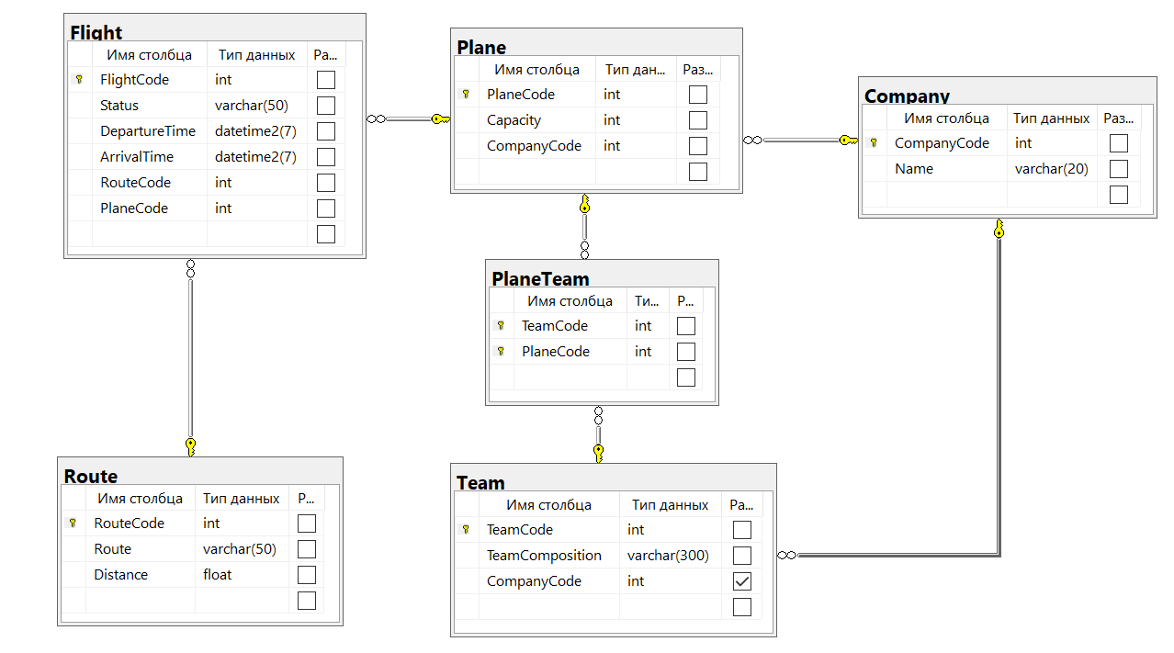

Рис. 2. Диаграмма в MS SQL Management Studio

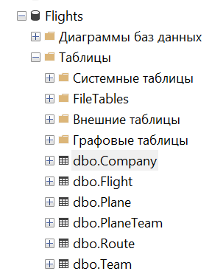

Рис. 3. Структура БД Flights в Object Explorer

**Задача 2**. Построение базы данных.

Таблицы представляют собой главный инструмент моделирования данных в *БД*.

*Предложение CREATE TABLE*

Создание таблиц осуществляется предложением CREATE TABLE категории *DDL*.

**CREATE** **TABLE** таблица

(

поле1 тип ограничение,

поле2 тип ограничение,

поле3 тип ограничение

);

*Создание связей*

CONSTRAINT имя_оганичения REFERENCES Таблица_на_которую ссылаемся (Столбец_на который_ссылаемся)

Результат выполнения работы - набор SQL-запросов, позволяющий создать базу данных.

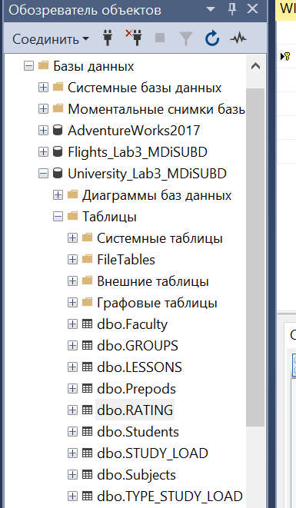

Рис. 4. Структура БД University_Lab3_MDiSUBD в Object Explorer

Ниже представлен код запроса для построения БД.

1. Создание БД:

USE master;

GO

IF DB_ID (N'University_Lab3_MDiSUBD') IS NOT NULL

DROP DATABASE University_Lab3_MDiSUBD;

GO

CREATE DATABASE University_Lab3_MDiSUBD;

GO

USE University_Lab3_MDiSUBD;

GO

1. Создание таблицы Faculty:

CREATE TABLE Faculty

(

ID UNIQUEIDENTIFIER NOT NULL PRIMARY KEY,

NAME VARCHAR(30) NOT NULL UNIQUE

);

GO

1. Добавление комментариев к столбцам таблицы Faculty:

EXEC sys.sp_addextendedproperty @name=N'MS_Description', @value=N'Первичный ключ' , @level0type=N'SCHEMA',@level0name=N'dbo', @level1type=N'TABLE',@level1name=N'Faculty', @level2type=N'COLUMN',@level2name=N'ID'

GO

EXEC sys.sp_addextendedproperty @name=N'MS_Description', @value=N'Название факультета' , @level0type=N'SCHEMA',@level0name=N'dbo', @level1type=N'TABLE',@level1name=N'Faculty', @level2type=N'COLUMN',@level2name=N'NAME'

GO

1. Создание таблицы GROUPS:

CREATE TABLE GROUPS

(

ID UNIQUEIDENTIFIER NOT NULL PRIMARY KEY,

NAME VARCHAR(10) NOT NULL,

HEAD_GROUP UNIQUEIDENTIFIER,

FACULTY_ID UNIQUEIDENTIFIER NOT NULL FOREIGN KEY REFERENCES Faculty

);

GO

1. Добавление комментариев к столбцам таблицы GROUPS:

EXEC sys.sp_addextendedproperty @name=N'MS_Description', @value=N'Первичный ключ' , @level0type=N'SCHEMA',@level0name=N'dbo', @level1type=N'TABLE',@level1name=N'GROUPS', @level2type=N'COLUMN',@level2name=N'ID'

GO

EXEC sys.sp_addextendedproperty @name=N'MS_Description', @value=N'Номер группы' , @level0type=N'SCHEMA',@level0name=N'dbo', @level1type=N'TABLE',@level1name=N'GROUPS', @level2type=N'COLUMN',@level2name=N'NAME'

GO

EXEC sys.sp_addextendedproperty @name=N'MS_Description', @value=N'Староста группы' , @level0type=N'SCHEMA',@level0name=N'dbo', @level1type=N'TABLE',@level1name=N'GROUPS', @level2type=N'COLUMN',@level2name=N'HEAD_GROUP'

GO

EXEC sys.sp_addextendedproperty @name=N'MS_Description', @value=N'Факультет, к которому принадлежит группа' , @level0type=N'SCHEMA',@level0name=N'dbo', @level1type=N'TABLE',@level1name=N'GROUPS', @level2type=N'COLUMN',@level2name=N'FACULTY_ID'

GO

1. Создание таблицы LESSONS:

CREATE TABLE LESSONS

(

GROUP_ID UNIQUEIDENTIFIER NOT NULL FOREIGN KEY REFERENCES GROUPS,

PREPOD_ID UNIQUEIDENTIFIER NOT NULL,

STUDY_ID CHAR(20) NOT NULL

);

GO

1. Создание составного первичного ключа для таблицы LESSONS:

ALTER TABLE LESSONS

ADD CONSTRAINT Key3 PRIMARY KEY (GROUP_ID,PREPOD_ID,STUDY_ID)

GO

1. Добавление комментариев к столбцам таблицы LESSONS:

EXEC sys.sp_addextendedproperty @name=N'MS_Description', @value=N'Первичный ключ' , @level0type=N'SCHEMA',@level0name=N'dbo', @level1type=N'TABLE',@level1name=N'LESSONS', @level2type=N'COLUMN',@level2name=N'GROUP_ID'

GO

EXEC sys.sp_addextendedproperty @name=N'MS_Description', @value=N'Преподаватель' , @level0type=N'SCHEMA',@level0name=N'dbo', @level1type=N'TABLE',@level1name=N'LESSONS', @level2type=N'COLUMN',@level2name=N'PREPOD_ID'

GO

EXEC sys.sp_addextendedproperty @name=N'MS_Description', @value=N'Учебная нагрузка' , @level0type=N'SCHEMA',@level0name=N'dbo', @level1type=N'TABLE',@level1name=N'LESSONS', @level2type=N'COLUMN',@level2name=N'STUDY_ID'

GO

1. Создание таблицы Prepods:

CREATE TABLE Prepods

(

ID UNIQUEIDENTIFIER NOT NULL PRIMARY KEY,

LAST_NAME VARCHAR(120) NOT NULL,

FIRST_NAME VARCHAR(120),

FACULTY_ID UNIQUEIDENTIFIER NOT NULL FOREIGN KEY REFERENCES Faculty

);

GO

1. Добавление комментариев к столбцам таблицы Prepods:

EXEC sys.sp_addextendedproperty @name=N'MS_Description', @value=N'Первичный ключ' , @level0type=N'SCHEMA',@level0name=N'dbo', @level1type=N'TABLE',@level1name=N'Prepods', @level2type=N'COLUMN',@level2name=N'ID'

GO

EXEC sys.sp_addextendedproperty @name=N'MS_Description', @value=N'Фамилия преподавателя' , @level0type=N'SCHEMA',@level0name=N'dbo', @level1type=N'TABLE',@level1name=N'Prepods', @level2type=N'COLUMN',@level2name=N'LAST_NAME'

GO

EXEC sys.sp_addextendedproperty @name=N'MS_Description', @value=N'Имя преподавателя' , @level0type=N'SCHEMA',@level0name=N'dbo', @level1type=N'TABLE',@level1name=N'Prepods', @level2type=N'COLUMN',@level2name=N'FIRST_NAME'

GO

EXEC sys.sp_addextendedproperty @name=N'MS_Description', @value=N'Факультет, на котором работает преподаватель' , @level0type=N'SCHEMA',@level0name=N'dbo', @level1type=N'TABLE',@level1name=N'Prepods', @level2type=N'COLUMN',@level2name=N'FACULTY_ID'

GO

1. Создание таблицы RATING:

CREATE TABLE RATING

(

ID UNIQUEIDENTIFIER NOT NULL PRIMARY KEY,

DATE DATE NOT NULL,

VAL NUMERIC,

STUDENT_ID UNIQUEIDENTIFIER NOT NULL,

STUDY_ID CHAR(20) NOT NULL,

PREPODS_ID UNIQUEIDENTIFIER NOT NULL FOREIGN KEY REFERENCES Prepods,

IS_ABSENT CHAR(1) DEFAULT 'N',

CONSTRAINT chkValue CHECK (VAL>3 AND VAL<=10)

);

GO

1. Добавление комментариев к столбцам таблицы RATING:

EXEC sys.sp_addextendedproperty @name=N'MS_Description', @value=N'Первичный ключ' , @level0type=N'SCHEMA',@level0name=N'dbo', @level1type=N'TABLE',@level1name=N'RATING', @level2type=N'COLUMN',@level2name=N'ID'

GO

EXEC sys.sp_addextendedproperty @name=N'MS_Description', @value=N'Дата получения отметки' , @level0type=N'SCHEMA',@level0name=N'dbo', @level1type=N'TABLE',@level1name=N'RATING', @level2type=N'COLUMN',@level2name=N'DATE'

GO

EXEC sys.sp_addextendedproperty @name=N'MS_Description', @value=N'Полученная отметка' , @level0type=N'SCHEMA',@level0name=N'dbo', @level1type=N'TABLE',@level1name=N'RATING', @level2type=N'COLUMN',@level2name=N'VAL'

GO

EXEC sys.sp_addextendedproperty @name=N'MS_Description', @value=N'Студент' , @level0type=N'SCHEMA',@level0name=N'dbo', @level1type=N'TABLE',@level1name=N'RATING', @level2type=N'COLUMN',@level2name=N'STUDENT_ID'

GO

EXEC sys.sp_addextendedproperty @name=N'MS_Description', @value=N'Учебный предмет' , @level0type=N'SCHEMA',@level0name=N'dbo', @level1type=N'TABLE',@level1name=N'RATING', @level2type=N'COLUMN',@level2name=N'STUDY_ID'

GO

EXEC sys.sp_addextendedproperty @name=N'MS_Description', @value=N'Преподаватель' , @level0type=N'SCHEMA',@level0name=N'dbo', @level1type=N'TABLE',@level1name=N'RATING', @level2type=N'COLUMN',@level2name=N'PREPODS_ID'

GO

EXEC sys.sp_addextendedproperty @name=N'MS_Description', @value=N'Отсутсвовал ли студент на занятии' , @level0type=N'SCHEMA',@level0name=N'dbo', @level1type=N'TABLE',@level1name=N'RATING', @level2type=N'COLUMN',@level2name=N'IS_ABSENT'

GO

1. Создание таблицы Students:

CREATE TABLE Students

(

ID UNIQUEIDENTIFIER NOT NULL PRIMARY KEY,

LAST_NAME VARCHAR(60) NOT NULL,

FIRST_NAME VARCHAR(30),

GROUP_ID UNIQUEIDENTIFIER FOREIGN KEY REFERENCES GROUPS

);

GO

1. Добавление комментариев к столбцам таблицы Students:

EXEC sys.sp_addextendedproperty @name=N'MS_Description', @value=N'Первичный ключ' , @level0type=N'SCHEMA',@level0name=N'dbo', @level1type=N'TABLE',@level1name=N'Students', @level2type=N'COLUMN',@level2name=N'ID'

GO

EXEC sys.sp_addextendedproperty @name=N'MS_Description', @value=N'Фамилия студента' , @level0type=N'SCHEMA',@level0name=N'dbo', @level1type=N'TABLE',@level1name=N'Students', @level2type=N'COLUMN',@level2name=N'LAST_NAME'

GO

EXEC sys.sp_addextendedproperty @name=N'MS_Description', @value=N'Имя студента' , @level0type=N'SCHEMA',@level0name=N'dbo', @level1type=N'TABLE',@level1name=N'Students', @level2type=N'COLUMN',@level2name=N'FIRST_NAME'

GO

EXEC sys.sp_addextendedproperty @name=N'MS_Description', @value=N'Группа, в которой обучается студент' , @level0type=N'SCHEMA',@level0name=N'dbo', @level1type=N'TABLE',@level1name=N'Students', @level2type=N'COLUMN',@level2name=N'GROUP_ID'

GO

1. Создание таблицы STUDY_LOAD:

CREATE TABLE STUDY_LOAD

(

hours NUMERIC,

SUBJECT_ID UNIQUEIDENTIFIER NOT NULL,

Type_STUDY_ID UNIQUEIDENTIFIER NOT NULL,

ID CHAR(20) NOT NULL PRIMARY KEY

);

GO

1. Добавление комментариев к столбцам таблицы STUDY_LOAD:

EXEC sys.sp_addextendedproperty @name=N'MS_Description', @value=N'Количество планируемых часов на дисциплину' , @level0type=N'SCHEMA',@level0name=N'dbo', @level1type=N'TABLE',@level1name=N'STUDY_LOAD', @level2type=N'COLUMN',@level2name=N'hours'

GO

EXEC sys.sp_addextendedproperty @name=N'MS_Description', @value=N'Предмет' , @level0type=N'SCHEMA',@level0name=N'dbo', @level1type=N'TABLE',@level1name=N'STUDY_LOAD', @level2type=N'COLUMN',@level2name=N'SUBJECT_ID'

GO

EXEC sys.sp_addextendedproperty @name=N'MS_Description', @value=N'Тип нагрузки' , @level0type=N'SCHEMA',@level0name=N'dbo', @level1type=N'TABLE',@level1name=N'STUDY_LOAD', @level2type=N'COLUMN',@level2name=N'Type_STUDY_ID'

GO

EXEC sys.sp_addextendedproperty @name=N'MS_Description', @value=N'Первичный ключ' , @level0type=N'SCHEMA',@level0name=N'dbo', @level1type=N'TABLE',@level1name=N'STUDY_LOAD', @level2type=N'COLUMN',@level2name=N'ID'

GO

1. Создание таблицы Subjects:

CREATE TABLE Subjects

(

ID UNIQUEIDENTIFIER NOT NULL PRIMARY KEY,

NAME VARCHAR(120) NOT NULL,

FACULTY_ID UNIQUEIDENTIFIER FOREIGN KEY REFERENCES Faculty

);

GO

1. Добавление комментариев к столбцам таблицы Subjects:

EXEC sys.sp_addextendedproperty @name=N'MS_Description', @value=N'Первичный ключ' , @level0type=N'SCHEMA',@level0name=N'dbo', @level1type=N'TABLE',@level1name=N'Subjects', @level2type=N'COLUMN',@level2name=N'ID'

GO

EXEC sys.sp_addextendedproperty @name=N'MS_Description', @value=N'Название дисциплины' , @level0type=N'SCHEMA',@level0name=N'dbo', @level1type=N'TABLE',@level1name=N'Subjects', @level2type=N'COLUMN',@level2name=N'NAME'

GO

EXEC sys.sp_addextendedproperty @name=N'MS_Description', @value=N'Факультет на который распределена нагрузка' , @level0type=N'SCHEMA',@level0name=N'dbo', @level1type=N'TABLE',@level1name=N'Subjects', @level2type=N'COLUMN',@level2name=N'FACULTY_ID'

GO

1. Создание таблицы TYPE_STUDY_LOAD:

CREATE TABLE TYPE_STUDY_LOAD

(

ID UNIQUEIDENTIFIER NOT NULL PRIMARY KEY,

NAME VARCHAR(120) NOT NULL UNIQUE

);

GO

1. Добавление комментариев к столбцам таблицы TYPE_STUDY_LOAD:

EXEC sys.sp_addextendedproperty @name=N'MS_Description', @value=N'Первичный ключ' , @level0type=N'SCHEMA',@level0name=N'dbo', @level1type=N'TABLE',@level1name=N'TYPE_STUDY_LOAD', @level2type=N'COLUMN',@level2name=N'ID'

GO

EXEC sys.sp_addextendedproperty @name=N'MS_Description', @value=N'Тип учебной нагрузки' , @level0type=N'SCHEMA',@level0name=N'dbo', @level1type=N'TABLE',@level1name=N'TYPE_STUDY_LOAD', @level2type=N'COLUMN',@level2name=N'NAME'

GO

1. Изменение таблицы GROUPS – добавление внешних ключей:

ALTER TABLE GROUPS

ADD FOREIGN KEY (ID) REFERENCES Students;

ALTER TABLE GROUPS

ADD FOREIGN KEY (HEAD_GROUP) REFERENCES Students;

GO

1. Изменение таблицы LESSONS – добавление внешних ключей:

ALTER TABLE LESSONS

ADD FOREIGN KEY (PREPOD_ID) REFERENCES Prepods;

ALTER TABLE LESSONS

ADD FOREIGN KEY (STUDY_ID) REFERENCES STUDY_LOAD;

GO

1. Изменение таблицы PATING – добавление внешних ключей:

ALTER TABLE RATING

ADD FOREIGN KEY (STUDENT_ID) REFERENCES Students;

ALTER TABLE RATING

ADD FOREIGN KEY (STUDY_ID) REFERENCES STUDY_LOAD;

GO

1. Изменение таблицы STUDY_LOAD – добавление внешних ключей:

ALTER TABLE STUDY_LOAD

ADD FOREIGN KEY (SUBJECT_ID) REFERENCES Subjects;

ALTER TABLE STUDY_LOAD

ADD FOREIGN KEY (Type_STUDY_ID) REFERENCES TYPE_STUDY_LOAD;

GO